**KONAK ÖMER ZEYBEK MESLEKİ VE TEKNİK ANADOLU LİSESİ**

**HUKUK DİLİ VE TERMİNOLOJİSİ DERSİ SORULARI**

1. Dava dilekçelerinde bulunması gereken unsurlardın 5 tanesini yazınız.
2. Cumhur başkanlığı hükümet sistemi yürürlüğe girmeden önce yasa tasarısı kimler tarafından verilebiliyordu?
3. 1982 Anayasasına göre yargı yetkisi hangi organa verilmiştir?
4. Cumhurbaşkanlığı Hükümet sistemine göre Cumhurbaşkanının yurt dışında olması halinde, Cumhurbaşkanına kim vekalet eder?
5. Hakimlik teminatı nedir? Açıklayınız
6. Uyulması zorunlu olmayan hukuk kuralları nedir? 1 örnekle açıklayınız.
7. Türk Anayasa Tarihinde, Yasama ve yürütme organlarının yürütmede toplandığı anayasa hangi anayasadır.
8. Sosyal hayatı düzenleyici kurallara aykırı davranıldığında karşılaşılan tepki(yaptırım-müeyyide) ne olur?
9. Yeme, içme, dans etme, oturma usullerini düzenleyen kurallar hangi toplumsa düzen kuralları sınıfına girer?
10. Türk yargı teşkilatında; hukuk yargısı hangi mahkemelerden oluşur, 1.2. ve 3 kademeyi de birer örnek vererek yazınız.

**HUKUK DİLİ VE TERMİNOLOJİSİ DERSİ CEVAP ANAHTARI**

1. ADRES, DAVA KONUSU, AD SOYAD İMZA, TARİH, HİTAP, TARAF BİLGİLERİ
2. BAKANLAR KURULU
3. BAĞIMSIZ VE TARAFSIZ MAHKEMELERE
4. CUMHUR BAŞKANI YARDIMCISI
5. HAKİMLERİN VERDİKELRİ BİR KARARDAN DOLAYI HERHANGİ BİR MERCİİ TARAFINDAN AZLONULAMAYACAĞINI, BAŞKA YERE TAYİN OLMAYACAĞINI GÜVENCE ALTINA ALAN BİR TEMİNATTIR. AMACI MAHKEMELERİN ÖZGÜR VE OBJEKTİF BİR ŞEKLİLDE KARAR ALMALARINI SAĞLAMAKTIR

*AZLOLUNAMAZLAR *YASABA BELİRTİLEN YAŞ HADDİNDEN ÖNCE KENDİLERİ İSMEDİKTÇE EMEKLİ EDİLEMEZLER * TUTUKLANAMAZLAR

1. * DOKTRİN, BİLİMSEL MAKALELER, BAŞKA BİR MAHKEME KARARI
2. KANUN-İ ESASİ
3. AYIPLANMA
4. GÖRGÜ KURALLARI
5. HUKUK YARGISI

ASLİYE-SULH HUKUK MAHKEMELERİ

2. DERECE MAHKEMELER ( İSTİNAF)

YARGITAY

1. Normlar hiyerarşini çiziniz. (10pn)

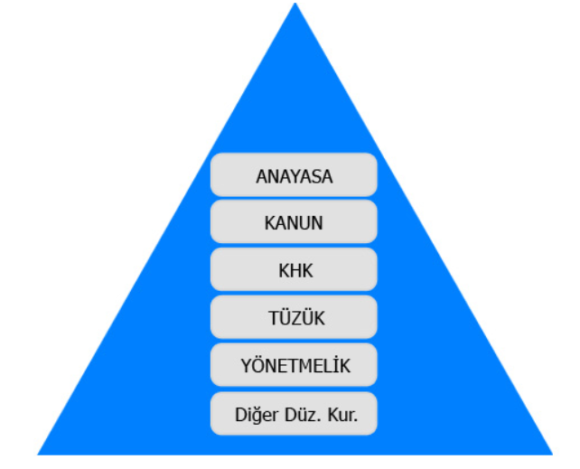

1. Hukuk boşluğu nedir, nasıl doldurulur. (10pn)

Bir kanunda, yasada ve örf âdet hukukunda hüküm bulunmamasına hukuk boşluğu denir. (5pn)

Hukukta oluşan hukuk boşluğu hakkında Türk Medeni Kanunu (md. 1) “Kanunda uygulanabilir bir hüküm yoksa hâkim, örf ve âdet hukukuna göre, bu da yoksa kendisi kanun koyucu olsaydı nasıl bir kural koyacak idiyse ona göre karar verir.” şeklinde açıklama getirmiştir. (5pn) Hakim hukuk yaratır da denilebilir.

1. Kamu hukuku ile özel hukuk ayrımını yapıp, alt dallarını yazınız. (10pn)

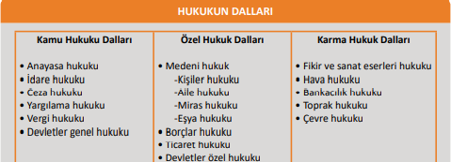

Kamu hukuku dalları (1er puan)

Özel hukuk dalları (1 er puan )

Karma hukuk opsiyonel

1. *Gerçek kişilik nasıl başlar? Gerçek kişiliği sona erdiren sebepleri yazıp, açıklayınız. (15pn)*

*Gerçek kişilik “tam ve sağ doğmak ile başlar” (6pn)*

*Gerçek kişiliği sona erdiren sebepler*

|  |  |  |
| --- | --- | --- |
| *Ölüm (3pn)* | *Ölüm karinesi(3pn)* | *Gaiplik (3pn)* |
| *Kişiliğin doğal sona erme sebebidir, ölümle birlikte şahısvarlığı hakları sona erer, mal varlığı hakları mirasçılarına geçer.* | *Ölümüne %99.9 inanılan kişiler hakkında ölüm karinesi çıkarılır, en büyük mülki amir tarafından verilir. Evlilik birliği de sona erer.* | *Uzun süreli kayıp (5 yılın sonunda gaiplik çıkar, 15 yılın sonunda miras hakkı doğar) ya da ölüm tehlikesi altında kayıp (1 yılın sonunda gaiplik çıkar, 5 yılın sonunda miras hakkı doğar) olarak ikiye ayrılır.*  *Evlilik birliği sona ermez, ayrı dava gerektirir.* |

1. *Fiil ehliyetini şartlarını yazınız.(15pn)*

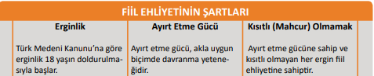

|  |  |  |
| --- | --- | --- |
| *(2pn)* | *(2pn)* | *(2pn)* |
| *Evlenme yoluyla ergünlik (1pn)* | *Akıl hastalığı akıl sağlığı(1pn)* | *Alkol ve uyuşturcu bağ(1pn)* |
| *Kazai rüşt (1pn)* | *Yaş küçüklüğü(1pn)* | *Akıl hastalığı, akıl sağlığı (1pn)* |
|  | *Sarhoşluk (1pn)* | *Kötü yönetim ve yaşam (1pn)* |
| *Yasal erginlik(1pn)* |  | *…..* |
| *………..* |  | *……..* |
| *………* |  | *………..* |
|  |  | *……* |

1. *Tüzel kişi nedir (5pn), Özel hukuk tüzel kişilerini (5pn) ve kamu hukuku tüzel kişilerini (5pn) açıklayınız.*

|  |  |  |
| --- | --- | --- |
| *Tüzel kişi nedir ? (5pn)* | *Özel hukuk tüzel kişileri* | *Kamu hukuku tüzel kişileri* |
| Kendilerine başlı başına kişilik tanınmış, belli bir amaca yönelmiş kişi ya da mal topluluklarına (değerlerine) tüzel kişi (hükmi şahıs) denir [ | *Kişi toplulukları:*  *Şirket (1pn)*  *Dernek(1pn)*  *Sendika(1pn)*  *Parti (1pn)* | *Kişi toplulukları:*  *Devlet (1pn)*  *Mahalli idareler(1pn)*  *İl özelo idaresi (1pn)*  *Köy(1pn)*  *Belediye (1pn)* |
|  | *Mal toplulukları* | *Mal toplulukları* |
|  | *Vakıf (1pn)* |  |
|  |  |  |

1. *Aşağıdaki sorularda bulunan boşlukları doldurunuz.(20PN)*
   1. *Ayırt etme gücüne sahip ancak kısıtlanmış olan ya da ergin olmayan kişilerin ehliyet türü* ***SINIRLI EHLİYETSİZ*** *dır. (2pn)*
   2. *En erken erginlik yaşı* ***15*** *dır. (2pn)*
   3. *Bir devletin başka bir devletle olan hukuki ilişkilerini düzenleyen hukuk dalına DEVLETLER GENEL (UMUMİ) HUKUKİ denir (2pn)*
   4. *Tüzel kişilikler üç şekilde başlar* ***İZİN, TESCİL, SERBEST KURULUŞ SİSTEMİ*** *(2pn)*
   5. *Tüzel kişilerin sona erme sebepleri üç tanedir,* ***İNFİSAH , FESİH, MAHKEME KARARI*** *(2pn)*
   6. *Ölüm tehlikesi altında kaybolan kişi hakkında gaiplik kararı* ***1*** *yıl sonunda verilir, mirasa hak kazanabilmek için* ***5*** *yıl geçmesi gerekir. (2pn)*
   7. *Medeni hukukun alt dalları dört tanedir bunlar* ***MİRAS, EŞYA, KİŞİLER , AİLE*** *(2pn)*
   8. *Bir borç ilişkisinin kurulabilmesi için üç unsur vardır* ***BORÇLU ALACAKLI EDİM*** *(2pn)*
   9. *Nişanlanma, evlenme vaadi ile olur cümlesı* ***TANIMLAYICI*** *hukuk kuralının örneğidir. (2pn)*
   10. *Bir borç ilişkisinde borcun ödenme günü ayın başı deniyorsa ayın biri, ayın ortası deniyorsa ayın 15i, ayın sonu deniyorsa ayın son günü anlaşılır ifadesi* ***YORUMLAYICI*** *hukuk kuralının örneğidir. (2pn)*
2. *Aşağıdakilerden hangisi kişi topluluğu şeklinde örgütlenen tüzel kişiliklerdendir.(5pn)*
   1. *Vakıf*
   2. *Baro*
   3. *Üniversiteler*
   4. *KİT*
   5. ***Köy***